Zuwendung und Anerkennung schenken

„Beziehungen sind wie ein
emotionales Bankkonto.
Man kann Einzahlungen
oder Abhebungen machen.“
Johanna Graf

Aus der Bindungsforschung ist bekannt, wie stark der ganze Lebensweg der Kinder von ihren Erfahrungen im Elternhaus geprägt wird. Kinder mit positiven Beziehungserfahrungen zuhause entwickeln eine sichere Bindung, eine positive Sicht von sich selbst und anderen. Sie tun sich auch später in Kindergarten und Schule leicht, eine gute Beziehung zu Erziehern, Lehrern und zu anderen Kindern aufzubauen. Ihre Sicherheit ermöglicht es ihnen, sich angstfrei zu öffnen, die der Alltag in Kindergarten und Schule bringen wird.

Kinder mit vorwiegend negativen Beziehungserfahrungen dagegen entwickeln eine unsichere Bindung, ein negatives Selbstbild und negative Beziehungserwartungen. In Kindergarten und Schule besteht somit die Gefahr, dass sich diese negativen Erfahrungen dann mit den Erziehern und Lehrern wiederholen.

Aus diesem Grund werden an diesem Abend Anregungen im Mittelpunkt stehen, wie Eltern ihre Beziehung zu den Kindern pflegen können, um den Kindern im Alltag durch kleine Aufmerksamkeiten eine positive Beziehungserfahrung zu ermöglichen. Durch eine kleine Selbsterfahrung werden Sie „am eigenen Leib“ erfahren durch die Brille des Kindes zu sehen und den Wert der Zuwendung für Kinder erfahren.

An einer Rollenspieldemonstration werden Sie ein einfaches Werkzeug kennenlernen, Kindern durch beschreibendes Lob jederzeit Wertschätzung und Anerkennung zu schenken und somit das emotionale Beziehungskonto zu füllen.
Dies schärft einen wohlwollenden Blick auf Ihre Kinder und ist die beste Prophylaxe um Ärger, Stress und Konflikte gar nicht erst entstehen zu lassen.

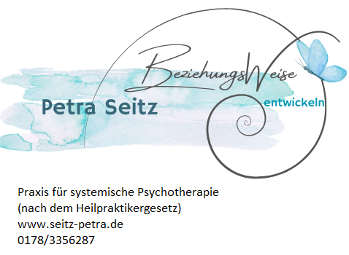
Es freut sich auf Sie am Donnerstag, den 14. Mai 2025 von 19 – ca. 21 Uhr in meiner Praxis für systemische Psychotherapie, Holzkirchnerstr. 1, Arget

Anmeldung bitte über die Homepage:

www.seitz-petra.de

Der Abend findet live und online statt.

